Advent Of Code (AOC)
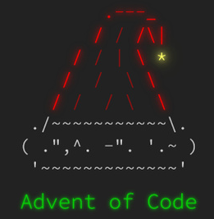
"Advent of Code" (AOC) ist eine jährliche Reihe von weihnachtlichen Programmierherausforderungen, die einem Adventskalender folgen. Die Programmierrätsel decken eine Vielzahl von Fertigkeiten und Schwierigkeitsstufen ab und können mit jeder Programmiersprache gelöst werden. Jedes Rätsel wird im Voraus von Eric Wastl erstellt und um Mitternacht der Eastern Standard Time veröffentlicht. Die Rätsel bestehen aus zwei Teilen, die der Reihe nach gelöst werden müssen. Die Teilnehmerinnen und Teilnehmer können sich auch anhand ihrer Geschwindigkeit auf globalen und privaten Bestenlisten messen.
Austausch zu AOC im info-bw Lemmy

Einführung und BlueJ-Vorlage
- Einführung und Vorlage

Weitere Infos
Hier im Wiki gibt es Hinweise und Infos zu:
- AOC 2022
- AOC 2021

